高一年级 语文
考试时间：150分钟 分值：160 命题人：郝林荣
一、语言文字运用（31分）
1、下列加点字注音正确的一项是（ ）（3分）
A．隽秀（juàn） 啮噬（niè） 翌日（yì） 亘古不变（gèn）
B．衽席（rèn） 商榷（què） 甄别（zhēn） 挥斥方遒（qiú）
C．戕害（qiāng） 坍圮（pǐ） 赭色（zhě） 锲而不舍（qì）
D．不啻（dì） 搭讪（shàn） 桑梓（zǐ） 横槊赋诗（shuò）
2、下列词语中加点字的读音全都正确的一项是（ ）（3分）
A．炫耀(xuàn) 干瘪(biě) 下载（zài） 恪尽职守（kè）
B．挫折(cuō) 慰藉(jiè) 吮吸（shǔn） 弱不禁风（jīn）
C．蔓菁(jīng) 巷道(xiàng) 思忖(cǔn ) 汗流浃背（jiā）
D．祈祷（qǐ） 懊悔（ào） 桑梓（zǐ） 自怨自艾（yì）
3、下列词语中加点的字，每对读音都不相同的一组是（ ）（3分）
A. 炫耀/眩晕 抓阄/闸门 按捺/奈何 溘然/恪尽职守
B. 戕害/铿锵 怪癖/精辟 字帖/妥帖 芳菲/妄自菲薄
C. 刹那/刹车 烙印/炮烙 擂鼓/擂台 摇曳/熠熠生辉
D. 圈定/圈棚 缔造/真谛 屏窒/屏退 饶舌/不屈不挠
4、下列各句中加点词语的使用正确的一项是（ ）（3分）
A.这部小说的构思又精巧又严密，人物形象丰满鲜活，真是无可厚非，难怪那么受读者的欢迎。
B.中国自古就有“安土重迁”的传统，有的人甚至宁愿忍受贫穷，也不愿离开故土到别的地方去发展，这就造成了了保守和闭塞。
C.农村问题是经济改革中的首要问题，目前农村出现了向农民打白条的现象，这种现象方兴未艾，令人忧虑。
D.上世纪四十年末，国统区物价飞涨，经济秩序混乱不堪，老百姓怨天尤人，这预示着蒋氏政权的统治已走到了尽头。
5、下列各句中没有语病，句意明确的一句是（ ）（3分）
A.《读者》、《青年文摘》、《意林》等选登的美文佳作，都具有积极向上的主题，因而文笔清新自然，又充满思辨色彩，受到读者欢迎。
B.为亿万炎黄子孙和海外同胞所瞩目的桥山黄帝陵公祭活动，已经成为传承中华文明、凝聚民族精神的文化盛典。
C.如何培养青少年的责任感，使他们意识到自身所担负的使命，这对于教育工作者以及许多家长来说，也常常感到很棘手。
D.总投资超过400亿元的西安至成都客运专线陕西段高速铁路建设工程已正式开工，工程竣工后两地之间的交通将更加快捷便利。
6、下列各句中加点词语的活用现象，对其分类正确的一项是（ ）（3分）
①粪土当年万户侯 ②西望夏口 ③小学而大遗 ④君子博学而日参省乎己
⑤假舟楫者非能水也 ⑥望西山，始指异之 ⑦侣鱼虾而友麋鹿 ⑧顺流而东也
⑨圣益圣，愚益愚
A．①⑥⑦/②④/③⑨/⑤⑧ B．①⑦/②⑤/④⑥⑧/③⑨
C．①/②⑧/③④/⑤⑨/⑥⑦ D．①⑥/②④/③⑦⑨/⑤⑧
7、下列各句中与“蚓无爪牙之利，筋骨之强”句式相同的一项是（ ）（3分）
A．句读之不知，惑之不解 B．以为凡是州之山水有异态者
C．渺渺兮予怀 D．月出于东山之上
8、下列各组词语的书写,全对的一组是（ ）（3分）
A.沉缅 逃遁 嬉戏 面面相觑
B.静谧 悠邈 璀璨 变换莫测
C.敷演 沧桑 啮噬 铩羽而归
D.震憾 遨翔 决择 不容商榷
9、阅读下面两则材料，完成后面的题目。(7分)
材料一 以下是某中学老师推荐给学生的部分书目：《繁星·春水》《爱的教育》《伊索寓言》《童年》《宗璞散文》《论语》《莫泊桑短篇小说选》《西游记》《丰子恺散文集》《人类的群星闪耀时》《老人与海》《刘墉作品选》
材料二 以下是最受中学生喜欢的部分书目：《哈利波特》《小王子》《伊索寓言》《谁动了我的奶酪》《神雕侠侣》《花季雨季》《男生贾里》《流星花园》《麦田里的守望者》《草样年华》《幻城》《西游记》
(1)请用一句话概括以上材料所反映的现象。(不超过25字)(3分)：________________________________________________________________________
(2)你对上述材料所涉及的问题有何看法？请简要阐述。(4分)

二、阅读下面的文言文，完成10-13题。（19分）
智除奸佞
杨文襄^{①}，与内臣^{②}张永同提兵讨安化王，杨在军中语及逆瑾^{③}事，因以危言动永，即于袖中出二疏，一言平贼事^{④}，一言内变事。嘱永曰：“公班师入京见上，先进宁夏疏，上必就公问，公诡言请屏人语，乃进内变疏。”永曰：“即不济，奈何？”公曰：“他人言，济不济未可知，公言必济。顾公言时，须有端绪^{⑤}。万一不信公，公可顿首请上即时召瑾，没其兵器，劝上登城验之，曰‘若无反状，杀奴喂狗’。又顿首哭泣，上必大怒瑾。瑾诛，公大用，尽矫其所为。吕强、张承业，与公千载三人耳。但须得请即行事，勿缓顷刻。”永勃然作曰：“老奴何惜余年报主乎？”已而永入见，如公策，事果济。瑾初缚时，得旨降南京奉御。瑾上白帖，乞一二敝衣盖体，上怜之，令与故衣百件。永惧，谋之内阁^{⑥}，令科道^{⑦}劾瑾，劾中多波及阿瑾诸臣。永持疏至左顺门，谓诸言官曰：“瑾用事时，我辈亦不敢言，况尔两班官；今罪止瑾一人，勿动摇人情也！可领此疏去，急易疏进。”此疏入，瑾遂正法，止连及文臣张彩一人、武臣杨玉等六人而已。
除瑾除彬，多借张永之力。若全仗外庭^{⑧}，断不济事！永不欲旁及多人，更有识见，然非杨文襄智出永上，永亦不为之用。吁！此文襄所以称“智囊”也！
(选自冯梦龙《智囊全集·委蛇卷十三》)
【注】 ①杨文襄：即杨一清，字应宁。少年时以神童荐为翰林秀才，后为太子太保，死后谥文襄。②内臣：宦官。③瑾：即刘瑾，当时权倾一时的大宦官头子。④平贼事：即讨伐安化王一事。⑤端绪：头绪，条理。⑥内阁：明清两代的政务机构，明太祖废宰相设诸殿阁大学士，协助皇上办理政务。⑦科道：明清吏、户等六科京畿等各道监察御史统称科道。⑧外庭：指宫外的百官，与近侍之臣相对。
10、下列句子中加点词的解释，不正确的一项是( )
A．诡言请屏人语 诡：诡计 B．没其兵器 没：没收
C．上必就公问 就：接近 D．断不济事 济：成功
11、以下句子分成四组，全部体现杨文襄有“智囊”之名的一组是( )
①因以危言动永，即于袖中出二疏 ②上必就公问，公诡言请屏人语
③即不济，奈何 ④但须得请即行事，勿缓顷刻
⑤已而永入见，如公策，事果济 ⑥此疏入，瑾遂正法
A．①③⑤ B．②④⑤ C．①⑤⑥ D．②③⑥
12、下列对原文的叙述和分析，不正确的一项是( )
A．杨一清曾和张永一同领兵讨伐安化王，在军营谈论到刘瑾为非作歹之事时，嘱咐张永，让他在班师回朝面见皇上的时候，要呈上弹劾刘瑾的奏章。
B．张永按照杨一清的计策行事，果然顺利成功。刘瑾被抓后，奉命押送南京。刘瑾上书请求皇上给他几件破衣遮体，皇上可怜他，下令将百十件旧衣服给他。
C．张永把吏、户、兵、礼诸部上奏弹劾刘瑾的奏章拿到左顺门对谏官说：这些奏章涉及的人很多，不要改动反映的情况，赶快呈上奏章。
D．刘瑾被正法，很大程度上是靠张永之力，但如果没有杨一清为他出高明的主意，张永也办不成此事，杨一清不愧有“智囊”之名。
13、把文中画横线的句子翻译成现代汉语。(10分)
（1）瑾诛，公大用，尽矫其所为。(3分)
________________________________________________________________________
（2）瑾用事时，我辈亦不敢言，况尔两班官。(3分)
________________________________________________________________________
（3）故木受绳则直，金就砺则利，君子博学而日参省乎己，则知明而行无过矣。（4分）

三、阅读下面这首唐诗，回答14-16题。(10分)
九 日
杜 甫
重阳独酌杯中酒，抱病起登江上台。
竹叶^{①}于人既无分，菊花从此不须开。
殊方日落玄猿哭，旧国霜前白雁来。
弟妹萧条各何在，干戈衰谢两相催！
【注】 ①竹叶：竹叶青酒。
14、根据前两联，回答诗人当时的处境怎样。(3分)
________________________________________________________________________
15、颈联描绘了一幅什么样的景象？运用了什么手法？请简述。(4分)
________________________________________________________________________
16、结合全诗，简要分析诗歌抒发了诗人怎样的情感。(3分)
________________________________________________________________________
四、名篇名句填空（10分，每句1分，句中有错、漏字或笔划不清的扣1分）
（1）方其破荆州，下江陵，顺流而东也， ， 。(苏轼《赤壁赋》)
（2）鹰击长空，鱼翔浅底，________________。（《沁园春·长沙》）
（3）蟹六跪而二螯， ，用心躁也。（荀子《劝学》）
（4）欲渡黄河冰塞川， 。（李白《行路难》）
（5）纵一苇之所如， 。（苏轼《赤壁赋》）
（6）寄蜉蝣于天地， 。（苏轼《赤壁赋》）
（7）尺寸千里， ，莫得遁隐。（柳宗元《始得西山宴游记》）
（8）闻道有先后， ，如是而已。(韩愈《师说》)
（9）苟利国家生死以， 。(林则徐《赴戍登程口占示家人》)
五、文学类文本(20分)

阅读下面的作品，完成17～20题。
快阁的紫藤花
徐蔚南
①细雨蒙蒙，百无聊赖之时，从《花间集》里翻出了一朵小小的枯槁的紫藤花，花色早褪了，花香早散了。啊，紫藤花！你真令人怜爱呢！岂仅怜爱你，我还怀念着你的姊妹们——一架白色的紫藤，一架青莲色的紫藤——在那个园中静悄悄地消受了一宵冷雨，不知今朝还能安然无恙否？
②啊，紫藤花！你常住在这诗集里吧；你是我前周畅游快阁的一个纪念。
③快阁是放翁饮酒赋诗的故居，离城西南三里，正是鉴湖绝胜之处。前周畅游后，快阁的景物时时在眼前显现——尤其使人难忘的，便是那园中的两架紫藤。
④快阁临湖而建，推窗外望，远处是一带青山，近处是隔湖的田亩。田亩间分出红黄绿三色：红的是紫云英，绿的是豌豆叶，黄的是油菜花。一片一片互相间着，美丽得远胜人间锦绣。东向，丛林中，隐约间露出一个塔尖，尤有诗意，桨声渔歌又不时从湖面飞来。这样的景色，晴天固然极好，雨天也必神妙，诗人居此，安得不颓放呢？
⑤我们一踏进快阁的后花园，便有一架紫藤呈在我们眼前。这架紫藤正在开花最盛的时候，一球一球重叠盖在架上的，俯垂在架旁的尽是花朵。花心是黄的，花瓣是洁白的，而且看上去似乎很肥厚的。更有无数的野蜂在花朵上下左右嗡嗡地叫着——乱哄哄地飞着。它们是在采蜜吗？它们是在舞蹈吗？它们是在和花朵游戏吗？……
⑥我在架下仰望这一堆花，一群蜂，我便想象这无数的白花朵是一群天真无垢的女孩子，她们在一块儿拥着，抱着，偎着，卧着，吻着，戏着；那无数的野蜂便是一大群的男孩，他们正在唱歌给她们听，正在奏乐给她们听。他们是爱恋了。他们是在痛快地享受那阳春。他们是在创造只有青春只有恋爱的乐土。
⑦这种想象决不是仅我一人所有，无论谁看了这无数的花和蜂都将生出了神秘的想象来。同我一块儿去的方君看见了也拍手叫起来，他向那低垂的一球花朵热烈地亲了个嘴，说道：“鲜美呀！呀，鲜美！”
⑧离开这架白紫藤十几步，有一围短短的冬青。绕过冬青，穿过一畦豌豆，又是一架紫藤。不过这一架是青莲色的，和那白色的相比，各有美处。但是就我个人说，却更爱这青莲色的，因为淡薄的青莲色呈在我眼前，便能使我感得一种和平，一种柔婉，并且使我有如饮了美酒，有如进了梦境。
⑨很奇异，在这架花上，野蜂竟一只也没有。落下来的花瓣在地上已有薄薄的一层。原来这架花朵的青春已逝了，无怪野蜂散尽了。
⑩我们在架下的石凳上坐了下来，观看那正在一朵一朵飘下的花儿。花也知道求人爱怜似的，轻轻地落了一朵在膝上，我俯下看时，颈项里感到飕飕地一冷，原来又是一朵。它接连着落下来，落在我们的眉上，落在我们的脚上，落在我们的肩上。我们在这又轻又软又香的花雨里几乎睡去了。
⑪临去时，我总舍不得这架青莲色的紫藤，便在地上拾了一朵夹在《花间集》里。夜深人静的时候，我每取出这朵花来默视一会儿。
17、文中首尾两次写到夹在《花间集》中的紫藤花，作用有什么不同？（6分）
18、文中第四段写作者推窗外望所见之景，请分析该段的表达特色。（4分）

19、白色的紫藤和青莲色的紫藤各有什么特点？为什么作者更喜欢那一架青莲色的紫藤？（4分）

20、文章结尾写到：“夜深人静的时候，我每取出这朵花来默视一会儿。”结合全文分析作者取花默视中蕴含的思想感情。(6分)

六、作文(70分)
21、阅读下面的文字，按要求作文。
蝴蝶在即将破茧而出之前，在茧中剧烈地折腾着、挣扎着，蝴蝶挣扎的过程正是它积蓄能量，增强体质，结实翅膀，获取飞行力量的过程。人生的过程跟蝴蝶一样，也是与挫折交锋，与失败抗争，与磨难打拼，不断“挣扎”的过程，只有蓄积内在的特质和张扬生命的力量，将人生的底蕴积累、沉淀得厚实而凝重，在“挣扎”中领悟飞翔的真谛，才能使自己从平凡走向成功。
请以“在挣扎中飞翔”为题写一篇作文。
要求：①自定立意。②除诗歌外，文体不限。③不少于800字。
2012-2013学年度第一学期第三次双休检测（答题纸）
高一年级 语文
考试时间：150分钟 分值：160 命题人：郝林荣
- 语言文字运用（31分）
1 | 2 | 3 | 4 | 5 | 6 | 7 | 8
9、（1）
（2）

- 阅读下面的文言文，完成10-13题。（19分）
10、 11、 12、
13、（1）
（2）

（3）

三、阅读下面这首唐诗，回答14-16题。(10分)
14、

15、

16、

四、名言名句默写。（10分）
（1）
（2） （3）
（4） （5）
（6） （7）
（8） （9）
五、文学类文本阅读。（20分）
17、

18、

19、

20、

六、作文。（70分）
2012-2013学年度第一学期第三次双休检测
（参考答案）
高一年级 语文
考试时间：150分钟 分值：160 命题人：郝林荣
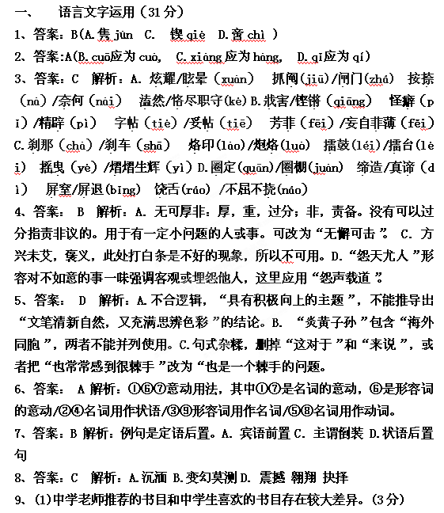 (2)示例一：作为知识和文化的传播者，老师有责任引导学生走进经典，让学生通过阅读经典，陶冶情操，磨砺意志，传承文化；(2分)但老师在推荐书目的时候，也要注意学生的阅读兴趣和实际要求。(2分)
示例二：中学生有权选择自己的阅读书目，根据自己的兴趣爱好多读些书；但只凭兴趣爱好阅读，不利于全面发展，所以在阅读自己喜欢的书籍之外，还要扩大阅读面，加强对经典书籍的阅读。(如从其他角度作答，言之成理亦可。)
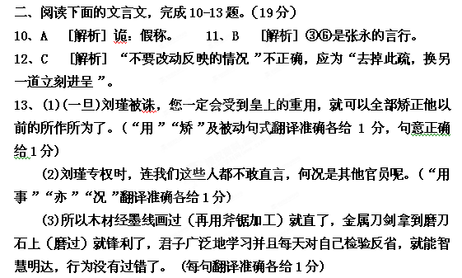【参考译文】
杨一清与宦官张永在军中共同出兵讨伐安化王，杨一清曾与张永谈到阉臣刘瑾一事，趁机以直言劝说张永，接着从衣袖中取出两道奏疏，一道陈述平定安化王谋反的战略，另一道则是分析刘瑾有专权谋逆的意图。最后，杨一清叮嘱张永说：“您率军回京谒见皇上时，先呈平定安化王的奏章，皇上一定会再进一步详细询问，这时您趁机要求皇上摒退左右，再进皇朝中暗埋内乱的奏章。”张永说：“万一这招不管用，又该怎么办呢？”杨一清说：“如果是旁人，我不敢断言是否管用，但如果是您，就一定可行。只要您论事时能有条有理。万一皇上不相信您所说的话，您就叩头请皇上立即召刘瑾，下令先没收刘瑾兵器，劝请皇上亲自查验，扬言‘如果找不到刘瑾谋反的证据，愿意拼上自己这条命，拿去喂狗’。接着再一面痛哭一面连连叩头，这时皇上对刘瑾一定大为生气。刘瑾被诛，您一定受皇上重用，可以尽全力矫正以往朝政的缺失。那么吕强、张承业与您可说是千年来的三大忠臣。但这事要赶紧进行，不能稍有拖延。”张永慷慨地说：“我一把年纪为朝廷尽忠，哪里是为求日后的回报？”不久，张永回京谒见皇上，事态发展一如杨一清所计划。刘瑾被收押后，奉圣旨被降为南京奉御。刘瑾上奏自承罪状，乞求武宗赐一两件旧衣蔽体。武宗不忍，下令赐百件旧衣。张永见武宗仍怜惜刘瑾，恐日后生变，与内阁中的好友商议，让都察院弹劾刘瑾，然而都察院弹劾的奏章中，牵连到许多阿附刘瑾的大臣。张永立即拿着奏章来到都察院，说：“刘瑾专权时，连我们都不敢挺身直言，更何况是其他官员呢？今天朝政败坏全是刘瑾一人的过错，不要再波及他人，动摇人心！请立即收回这道奏章，另呈一道。”当奏疏呈上后，刘瑾果被正法，受牵连的只有文臣张彩一人、武将杨玉等六人而已。
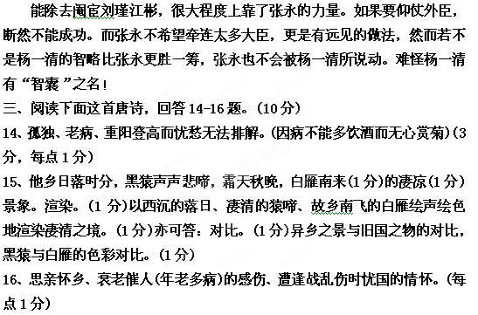四、名言名句默写（略）
五、文学类文本阅读。（20分）
17、首：开篇点题，引出下文的回忆，为下文叙事抒情作铺垫。（3分）
尾：照应开头，使结构严谨，再次表达作者对紫藤花的怜爱之情。（3分）
18、运用排比、比拟的修辞手法；（1分）
远景近景结合，通过色彩的渲染营造了诗意的氛围，视听（多感官）结合；（2分）句式整散结合，错落有致。（1分）
